Mario Pietro Ardesian

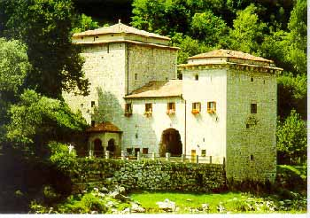

DAL CASTELLO

al

BUCO DEL PIOMBO

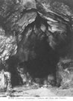

FOTO IN COPERTINA:

- Il Castello di Quero (BL), dal ponte sul Piave
(dopo la stazione FF.SS., sulla vecchia statale Feltrina)

- Interno del Buco del Piombo, grotta sopra Erba (in Brianza)

